Z A P I S N I K

38. (tridesetosme) sjednice Vijeća Mjesnog odbora Zapruđe, održane 09. srpnja 2024. u prostorijama Mjesnog odbora Zapruđe, Meštrovićev trg 1g, s početkom u 19:00 sati

NAZOČNI ČLANOVI VIJEĆA:
Barica Anić, Josip Barišić, Kristijan Frida, Tomislav Lopandić, Bruno Pintar i Gordana Žarković
NENAZOČNI ČLANOVI VIJEĆA: Boris Škoti
OSTALI NAZOČNI: -

Predsjedava: Gordana Žarković, predsjednica Vijeća.
Zapisnik vodi: Josip Barišić, potpredsjednik Vijeća.

Predsjednica konstatira da je nazočno 6 od ukupno 7 članova Vijeća, što znači da Vijeće može pravovaljano odlučivati, te otvara 38. sjednicu Vijeća Mjesnog odbora.

USVAJANJE ZAPISNIKA

Vijeće jednoglasno prihvaća tekst Zapisnika 37. sjednice Vijeća Mjesnog odbora Zapruđe, održane 25. lipnja 2024.g.

USVAJANJE DNEVNOG REDA

Vijeće jednoglasno prihvaća dnevni red koji glasi:

D N E V N I R E D

- Izvješće Mandatnog povjerenstva o aktiviranju mandata članu Vijeća Mjesnog odbora Zapruđe stavljenog u mirovanje i prestanak obnašanja dužnosti zamjenice člana Vijeća Mjesnog odbora Zapruđe – donosi se
- Zaključak o prihvaćanju izvješća Mandatnog povjerenstva o aktiviranju mandata članu Vijeća Mjesnog odbora Zapruđe stavljenog u mirovanje i prestanak obnašanja dužnosti zamjenice člana Vijeća Mjesnog odbora Zapruđe – donošenje zaključka
- Sanacija pješačke plohe na tramvajskoj stanici u Zapruđu - zaključak, donosi se
- Zahtjev za izmjenom/dopunom Plana čišćenja/pranja Zagrebačkog holdinga d.o.o. Podružnice Čistoća na području Mjesnog odbora Zapruđe - zaključak, donosi se
- Sanacija pješačke plohe poslovnog dijela Meštrovićevog trga - zaključak, donosi se
- Pitanja, prijedlozi, obavijesti

Ad 1. Izvješće Mandatnog povjerenstva o aktiviranju mandata članu Vijeća Mjesnog odbora Zapruđe stavljenog u mirovanje i prestanak obnašanja dužnosti zamjenice člana Vijeća Mjesnog odbora Zapruđe – donosi se

Članovi Vijeća primili su materijal uz poziv.

Mandatno povjerenstvo Vijeća Mjesnog odbora Zapruđe podnosi

IZVJEŠĆE
Mandatnog povjerenstva o aktiviranju mandata članu Vijeća Mjesnog odbora Zapruđe stavljenog u mirovanje i prestanak obnašanja dužnosti zamjenice člana
Vijeća Mjesnog odbora Zapruđe

I.

A) Mandatno povjerenstvo utvrđuje da je član Vijeća Mjesnog odbora Zapruđe Kristijan Frida, iz Zagreba, Balokovićeva ulica 75 izabran na kandidacijskoj listi Hrvatske demokratske zajednice - HDZ, s danom 28. lipnja 2024. aktivirao mandat u Vijeću Mjesnog odbora Zapruđe, te s danom 06. srpnja 2024. započinje obnašati dužnost člana Vijeća Mjesnog odbora Zapruđe.

B) Mandatno povjerenstvo utvrđuje da Mila Petričević, iz Zagreba, Lojenov prilaz 10, izabrana na kandidacijskoj listi Hrvatske demokratske zajednice - HDZ, s danom 06. srpnja 2024. godine prestaje s obnašanjem dužnosti zamjenice člana Vijeća Mjesnog odbora Zapruđe.

II.

Mandatno povjerenstvo predlaže Vijeću da donese Zaključak o prihvaćanju Mandatnog povjerenstva da s danom 06. srpnja 2024. Kristijan Frida, počinje s obnašanjem dužnosti člana Vijeća Mjesnog odbora Zapruđe, a Mila Petričević s danom 06. srpnja 2024. prestaje s obnašanjem dužnosti zamjenice člana Vijeća Mjesnog odbora Zapruđe.

Ad 2. Zaključak o prihvaćanju izvješća Mandatnog povjerenstva o aktiviranju mandata članu Vijeća Mjesnog odbora Zapruđe stavljenog u mirovanje i prestanak obnašanja dužnosti zamjenice člana Vijeća Mjesnog odbora Zapruđe – donošenje zaključka

Članovi Vijeća primili su materijal uz poziv.

Predsjednica usmeno informira članove Vijeća o predmetnoj točci dnevnog reda te otvara raspravu.

U raspravi sudjeluju: Barica Anić, Josip Barišić, Kristijan Frida, Tomislav Lopandić, Bruno Pintar i Gordana Žarković

Vijeće jednoglasno donosi

Z A K L J U Č A K

o prihvaćanju izvješća Mandatnog povjerenstva o aktiviranju mandata članu
Vijeća Mjesnog odbora Zapruđe stavljenog u mirovanje i prestanak obnašanja
dužnosti zamjenice člana Vijeća Mjesnog odbora Zapruđe
- Prima se na znanje izvješće Mandatnog povjerenstva o aktiviranju mandata člana Vijeća Mjesnog odbora Zapruđe Kristijana Fride i prestanku mandata zamjenice člana Vijeća Mile Petričević.
- Dana 06. srpnja 2024. prestaje mandat zamjenici članice Vijeća Mjesnog odbora Zapruđe MILE PETRIČEVIĆ.
- Dana 06. srpnja 2024. KRISTIJAN FRIDA započinje s obnašanjem dužnosti člana Vijeća Mjesnog odbora Zapruđe.
- Ovaj će zaključak biti objavljen na oglasnoj ploči u sjedištu Mjesnog odbora Zapruđe.

Ad 3. Sanacija pješačke plohe na tramvajskoj stanici u Zapruđu - zaključak, donosi se

Članovi Vijeća primili su materijal uz poziv.

Predsjednica usmeno informira članove Vijeća o predmetnoj točci dnevnog reda te otvara raspravu.

U raspravi sudjeluju: Barica Anić, Josip Barišić, Kristijan Frida, Tomislav Lopandić, Bruno Pintar i Gordana Žarković

Vijeće jednoglasno donosi

Z A K L J U Č A K

o sanaciji pješačke plohe na tramvajskoj stanici u Zapruđu
- Vijeće je suglasno da se sanira pješačka ploha na tramvajskim stanicama u Zapruđu, i to:
  - u smjeru prema istoku
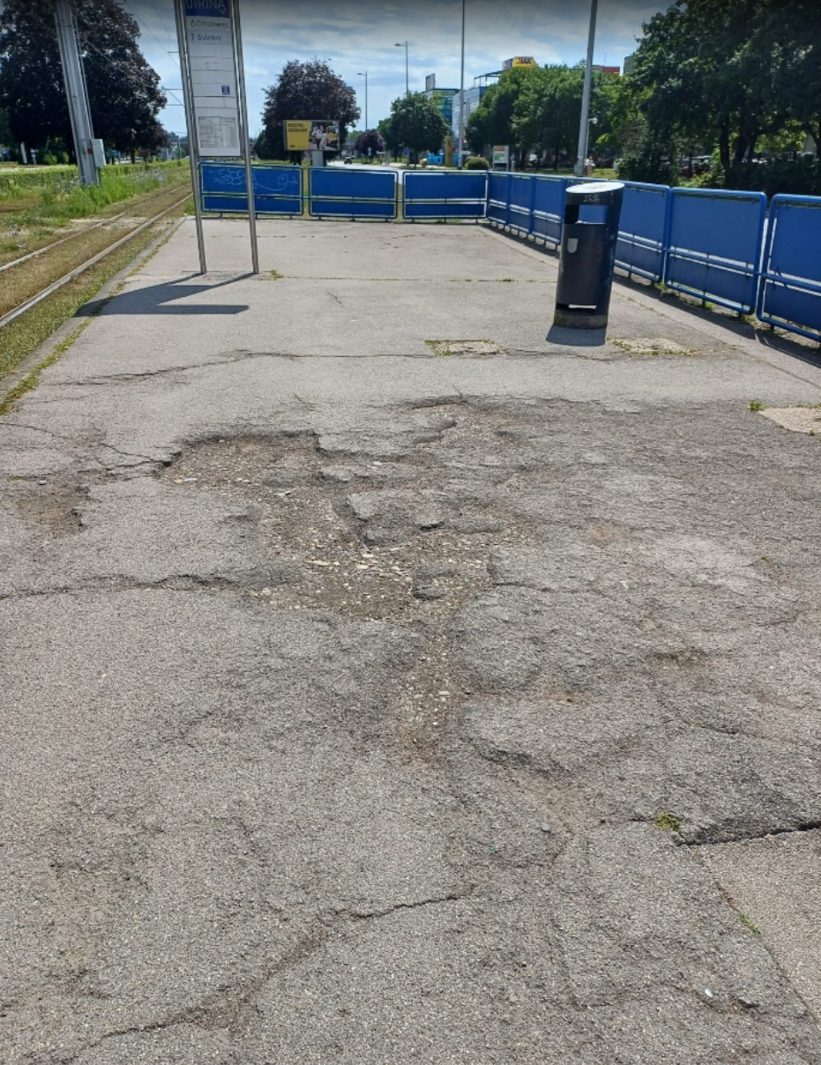prikaz oštećene podne površine
  - u smjeru prema zapadu
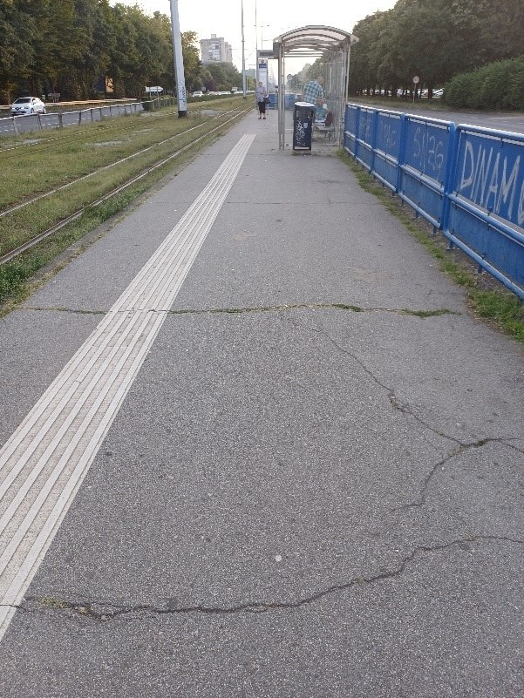prikaz oštećene podne površine
- Ovaj zaključak dostavlja se Vijeću Gradske Četvrti Novi Zagreb - Istok.

Ad 4. Zahtjev za izmjenom/dopunom Plana čišćenja/pranja Zagrebačkog holdinga d.o.o. Podružnice Čistoća na području Mjesnog odbora Zapruđe - zaključak, donosi se

Članovi Vijeća primili su materijal uz poziv.

Predsjednica usmeno informira članove Vijeća o predmetnoj točci dnevnog reda te otvara raspravu.

U raspravi sudjeluju: Barica Anić, Josip Barišić, Kristijan Frida, Tomislav Lopandić, Bruno Pintar i Gordana Žarković

Vijeće jednoglasno donosi

Z A K L J U Č A K

o izmjeni/dopuni Plana čišćenja/pranja Zagrebačkog holdinga d.o.o. Podružnice Čistoća na području Mjesnog odbora Zapruđe
- Vijeće je suglasno i traži da se uvede režim strojnog čišćenja i pranja podne pješačke površine na poslovnom dijelu Meštrovićevog trga; adekvatnim uređajem za takvo čišćenje, u režimu od 4 puta godišnje (svakih 3 mjeseca).
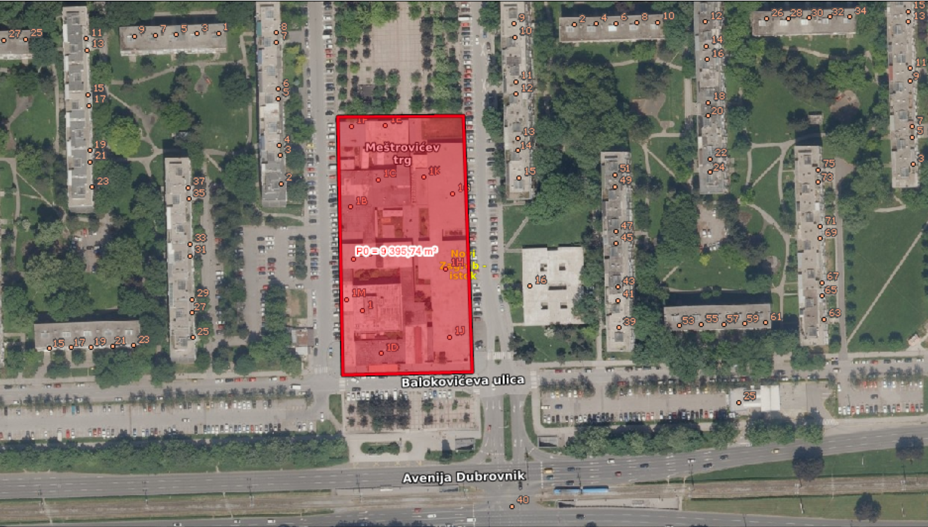
prikaz predviđene zone čišćenja/pranja
- Ovaj zaključak dostavlja se Vijeću Gradske Četvrti Novi Zagreb - Istok.

Ad 5. Sanacija pješačke plohe poslovnog dijela Meštrovićevog trga - zaključak, donosi se

Članovi Vijeća primili su materijal uz poziv.

Predsjednica usmeno informira članove Vijeća o predmetnoj točci dnevnog reda te otvara raspravu.

U raspravi sudjeluju: Barica Anić, Josip Barišić, Kristijan Frida, Tomislav Lopandić, Bruno Pintar i Gordana Žarković

Vijeće jednoglasno donosi

Z A K L J U Č A K

o sanaciji pješačke plohe poslovnog dijela Meštrovićevog trga
- Vijeće je suglasno da se izvrši sanacija pješačkih površina na sljedećim lokacijama u
naselju:
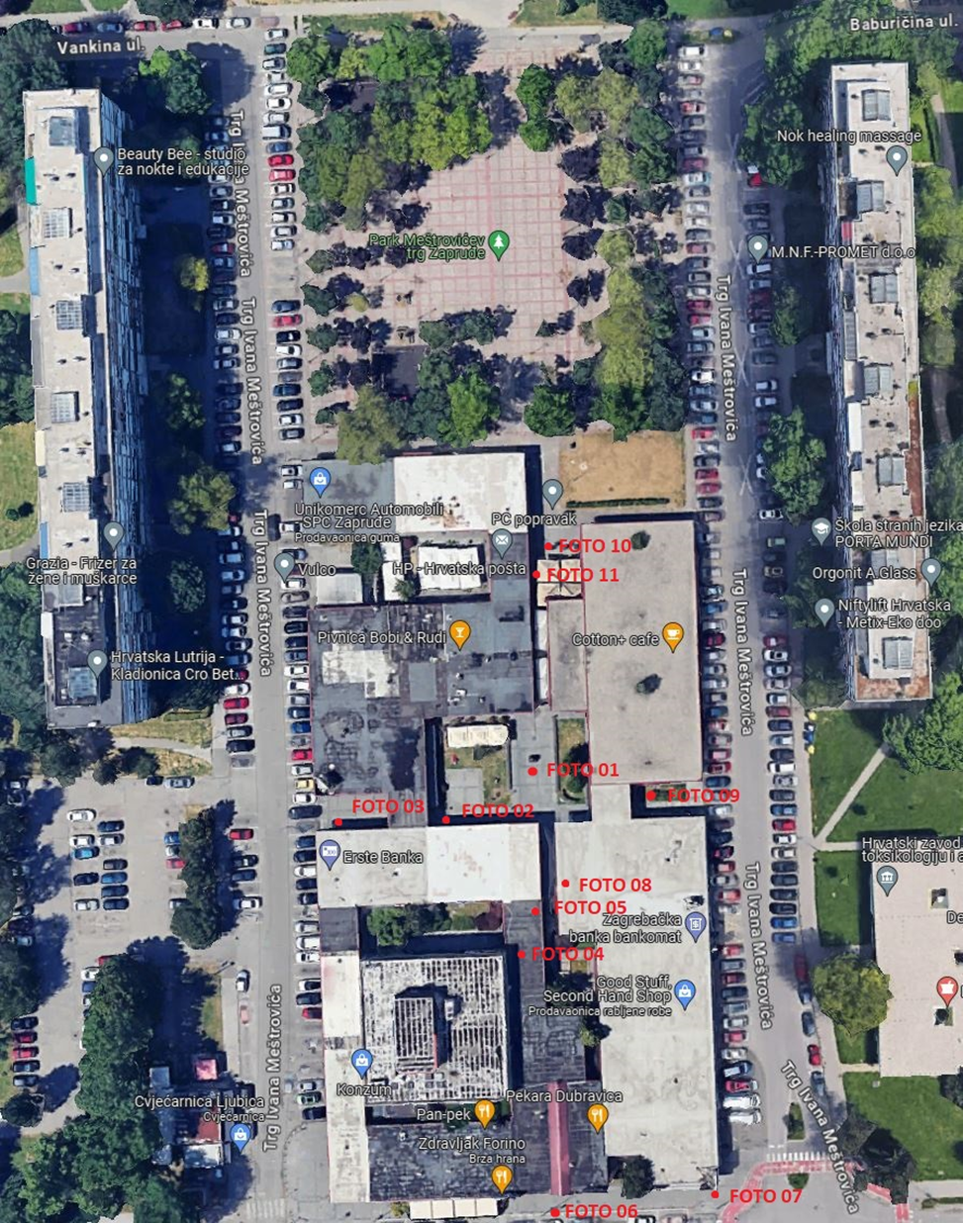
  - Kod kioska “iNovine”
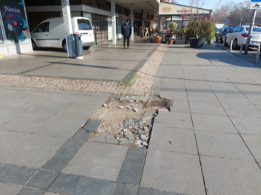
  - Foto 01- Oštećenje kod skulpture
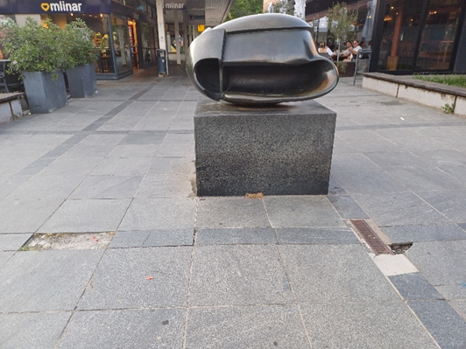
  - Foto 02- Oštećenje ispred Erste banke
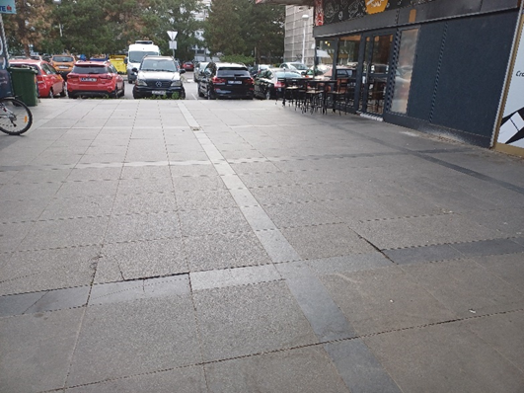
  - Foto 03- Oštećenje pored “Wok by Matija” restorana (odignute ploče)
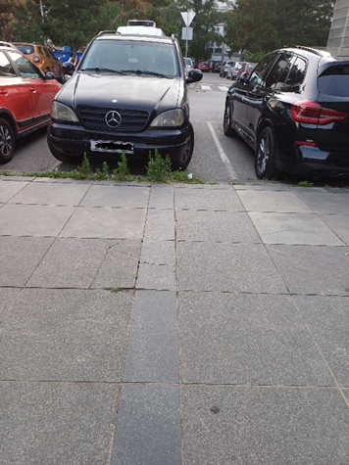
  - Foto 04- oštećenje kod Konzuma (odignute ploče)
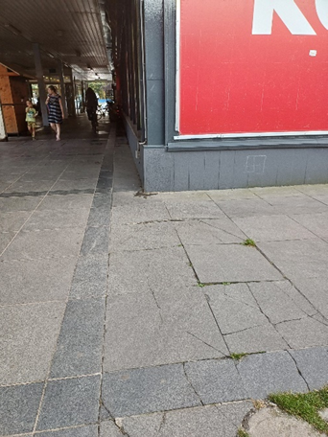
  - Foto 05- oštećenje kod južne strane poslovnice “Optika Mibo”
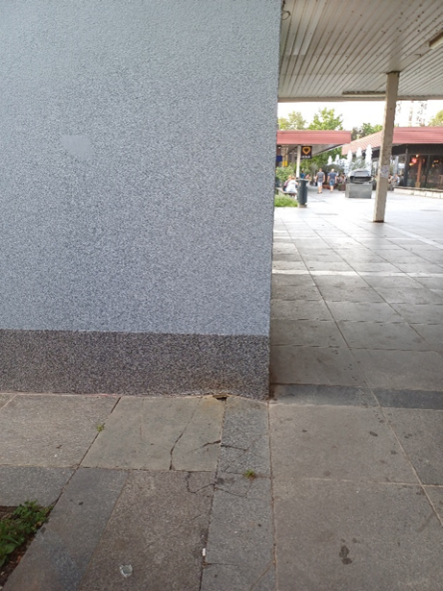
  - Foto 06- oštećenje ispred terase ugostiteljskog objekta “Zdravljak” (odignute ploče)

  - Foto 07- oštećenje ispred “DM-a”
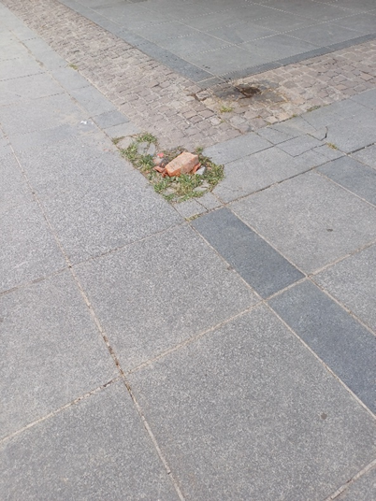
  - Foto 08- oštećenje ispred Zagrebačke banke
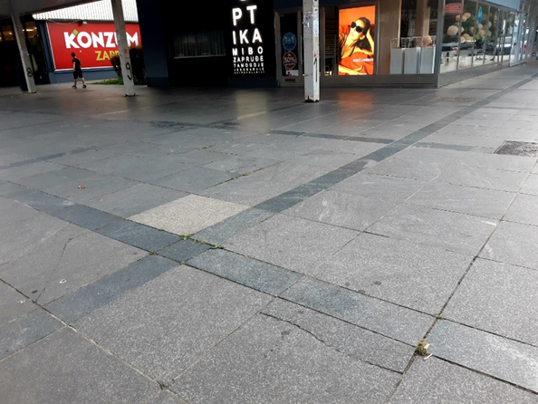
  - Foto 09- oštećenje ispred skladišta IBM scene
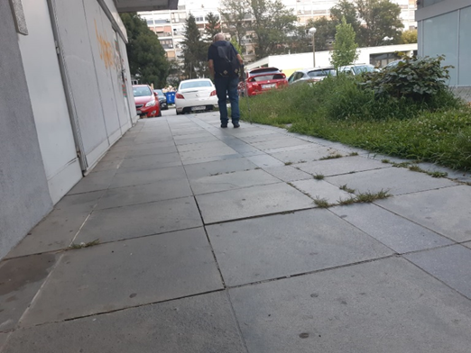
  - Foto 10- oštećenje kod terase ugostiteljskog objekta “Cotton”
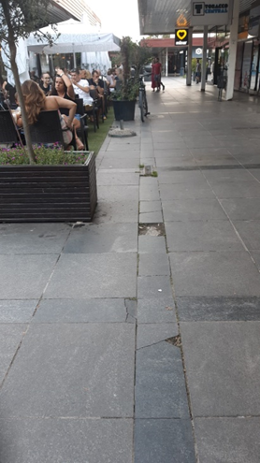

  - Foto 11- oštećenje ispred objekta Hrvatske Pošte
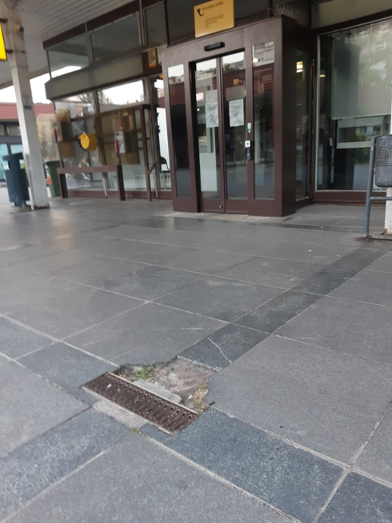
- Ovaj zaključak dostavlja se Vijeću Gradske Četvrti Novi Zagreb - Istok.

Ad 6. Pitanja, prijedlozi, obavijesti

Budući da više nitko ne traži riječ, predsjednica konstatira da je dnevni red iscrpljen i zaključuje sjednicu u 19,45 sati.

Zapisnik sastavio:
Josip Barišić,
potpredsjednik Vijeća Mjesnog odbora Zapruđe

KLASA: 024-08/24-003/1475
URBROJ: 251-13-11-9/006-24-2
Zagreb, 09. srpnja 2024.

Predsjednica
Vijeća Mjesnog odbora Zapruđe
Gordana Žarković

Izvješće o glasanju na 38. sjednici Vijeća Mjesnog odbora Zapruđe dana 09.07.2024.
br. | Članovi Vijeća | Točka 1. | Točka 2. | Točka 3. | Točka 4. | Točka 5.
1. | Barica Anić |  | + | + | + | +
2. | Josip Barišić |  | + | + | + | +
3. | Kristijan Frida |  |  | + | + | +
3. | Tomislav Lopandić |  | + | + | + | +
5. | Bruno Pintar |  | + | + | + | +
6. | Boris Škoti
7. | Gordana Žarković |  | + | + | + | +
 | * ZA = +
 | PROTIV = —
 | SUZDRŽAN = 0
 | NIJE PRISUTAN = prekrižiti ime

